Муниципальное автономное дошкольное образовательное учреждение
города Когалыма «Буратино»

ИНЖЕНЕРНАЯ КНИГА
Творческий проект с детьми старшего дошкольного возраста
«Робот - строитель КРАНОКАМ»

Авторы работы:
Тэугяс Петр, Ефименко Ярослав,
Ковалев Кирилл,
воспитанники старшей группы № 18

Руководитель проекта:
Курдюкова Светлана Ивановна,
воспитатель старшей группы № 18

Когалым, 2021
Наша команда
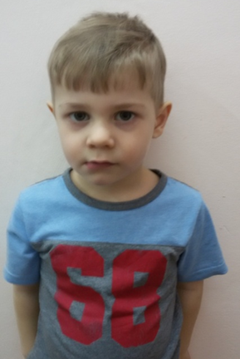
Кирилл
Проектировщик
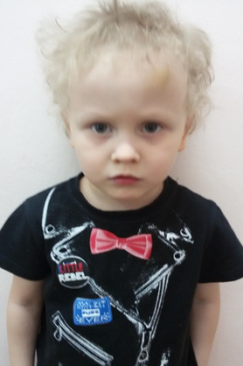
Петр
Инженер-конструктор

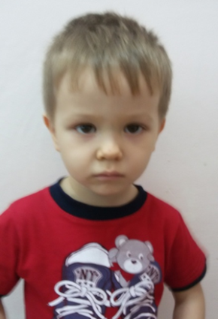
Ярослав
Инженер-сборщик
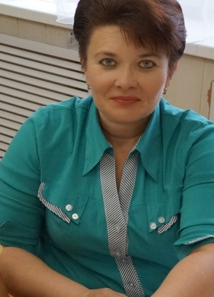
Светлана Ивановна
Идейный вдохновитель
СОДЕРЖАНИЕ

1. Введение. Пояснительная записка
1.1. Актуальность
1.2. Цели и задачи
1.3. Основные формы и методы
1.4. Психолого-педагогические принципы
1.5. Ожидаемые результаты
2. Этапы работы над проектом
2.1. Подготовительный этап. Теоретическое исследование
2.2. Организованная образовательная деятельность
2.3. Продуктивная деятельность
2.4. Основной этап. Конструктивно - творческий
2.5. Заключительный этап.
3. Список используемых источников

Введение
Пояснительная записка
То, чем будет заниматься человек в будущем, существенно будет влиять на финансовое положение, социальный статус, общество, с которым придется пересекаться и общаться, на всю жизнь в целом. С каждым годом наука развивается, исследования не стоят на месте. И отрасль связанная с роботостроением и профессии усовершенствуются в мире очень быстро. А самое главное, что развитие робототехники происходит постоянно.
Актуальность
Тема роботов очень интересна и актуальна. По телевизору часто показывают программы и фильмы про роботов, в которых они помогают людям в жизни и даже могут вместо человека делать какую-нибудь сложную работу. Вся эта робототехника во многом помогает и облегчает нашу жизнь. Нам стало очень интересно попробовать себя в роли инженеров-изобретателей. Мы поставили перед собой цель создать робота – помощника своими руками, который облегчит труд строителей.
Цель: формирование конструктивных творческих способностей детей средствами конструирования через работу над проектом «Робот - строитель КРАНОКАМ»
Задачи:
Обучающая
Создать условия для развития конструктивных творческих способностей и овладения ребенком моделирующими видами деятельности через конструирование различных моделей.
Развивающая
Развивать креативное мышление, творческий потенциал старших дошкольников посредством конструирования, способствовать обогащению и активизации конструктивного опыта детей.
Воспитательная
Поощрять самостоятельность, инициативность, упорство при достижении цели, организованность, умение работать в команде.

Основные формы и методы:
Беседа «Роботы – помощники»
Конструирование по образцу
Конструирование по модели
Конструирование по доступным чертежам и наглядным схемам
Просмотр мультфильма «Робот-помощник доктора Машинковой»;
Просмотр видео презентации «Роботы в жизни человека»; «А нам поможет робот»
Рисование, лепка по теме;
Посещение виртуальной экскурсии «Роботы в нашей жизни», «Что умеют роботы»

Психолого-педагогические принципы проекта:
1.Принцип «развитие через деятельность».
2.Принцип непрерывности.
3.Принцип психологической комфортности.
4.Принцип творчества и вариативности.
5.Принцип учета возрастных особенностей детей.
6.Принцип поэтапности.

Ожидаемые результаты
Дети старшего дошкольного возраста создают конструкции из разных видов конструкторов по собственному желанию.
Применяют разные средства для достижения результата (схемы, модели, рисунки, образцы).
Стремятся стать участниками команды в процессе конструирования поделок из различных видов конструктора.

- Этапы работы над проектом
Подготовительный этап
Теоретическое исследование: сбор информации о роботах – помощниках из разных источников;
Чтение энциклопедий, художественной литературы (чтение рассказов Андрея Саламатина «Приключения робота Гоши», « Робот по имени Вилли» Ховарт Х.).
Практическое: Моделирование и фиксация этапов работы, испытание модели.
Методы создания объекта: - конструирование; - наблюдение; - анализ; - творческая деятельность.

ОО «Социально-коммуникативное развитие»
Сюжетно-ролевые игры: .« Мы - строители», «Новый микрорайон», «Строительные машины»
Обсуждение плана постройки « Зоопарк», « Роботы», « Военная техника»

ОО «Познавательное развитие»
Работа со схемами.
НОД по ФЭМП « Дома бывают разные».
Выкладывание цифр из конструктора и счетных палочек.

ОО «Речевое развитие»
Беседы по тематике проекта
Чтение сказок и рассказов
НОД по картине « Разве так играют?»
Отгадывание загадок
Использование речевых игр

ОО «Художественно-эстетическое развитие»
Ручной труд ( из тубусов от бумаги) « Деревья в осеннем лесу»
Конструирование из строительного материала« Самолет»
Конструирование из бумаги «Фрукты»

Продукты реализации проекта:
Разработка конспектов НОД «Дома», «Зоопарк», «Роботы», «Новоселье
зверят», «Вот что я умею».
• Подбор и оформление дидактических игр и художественных произведений
по теме проекта.
• Оформление выставки «Наши любимые постройки из конструктора».
• Создание альбома совместного детско-родительского творчества «Строить
из конструктора вместе веселей».

Основной этап. Конструктивно – творческий

Представьте, что в скором будущем дома для нас будут строить …роботы. И появляться с их помощью будут не традиционные бревенчатые избы и кирпичные особняки, а дома необычных форм из новых – сверхлегких, прочных и экологических материалов.
Эти роботы трудятся без пыли и не оставляют мусора, избавляя тем самым строителей-людей от необходимости дышать вредными веществами при сносе зданий.
Нам стало очень интересно попробовать себя в роли инженеров-изобретателей, и мы решили сконструировать робота – строителя КРАНОКАМ.
Робот – строитель КРАНОКАМ предназначен для постройки домов, для облегчения труда строителям нашего города Когалыма.
Для создания модели использовали основной набор LEGO, а также детали из других легоконструкторов.

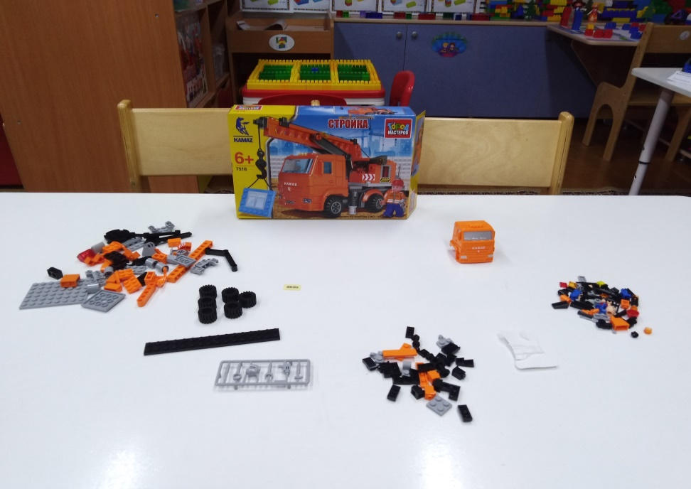

Сборка модели.
Мы собрали модель робота помощника – машину КАМАЗ для постройки зданий.

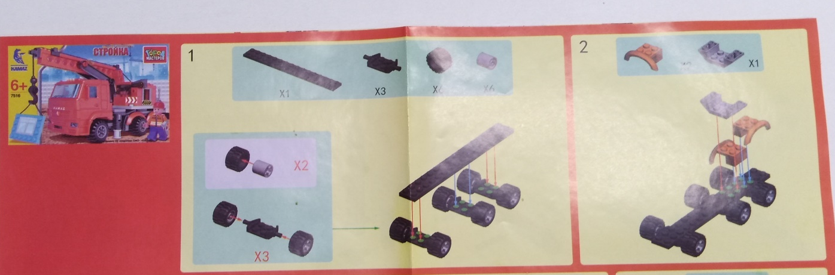

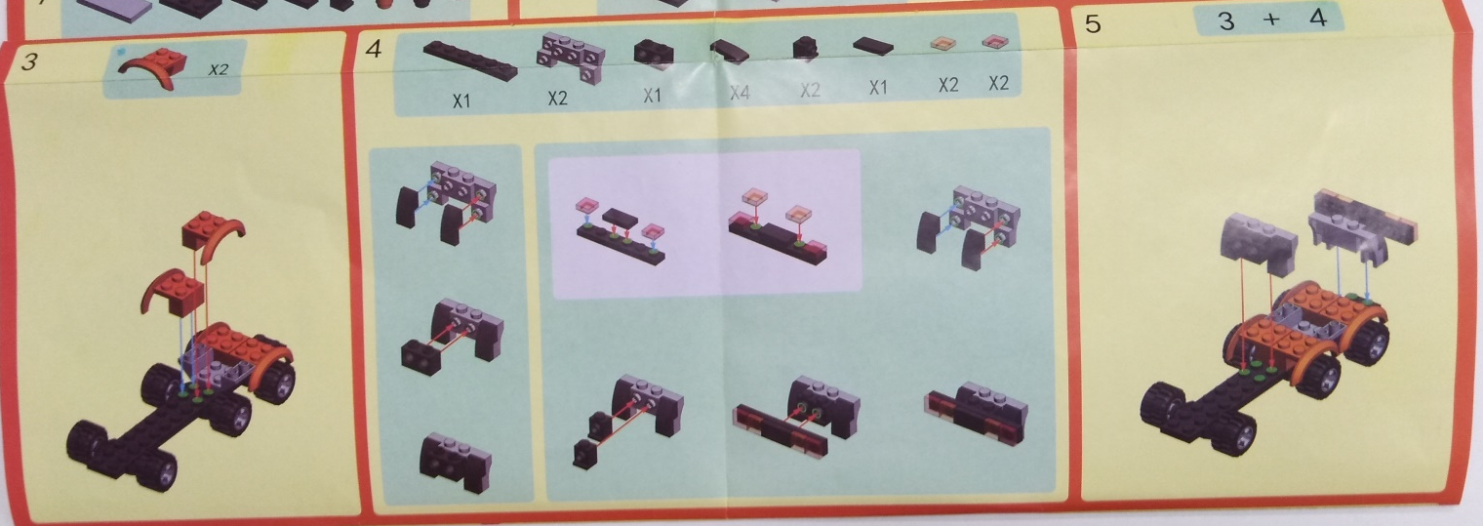

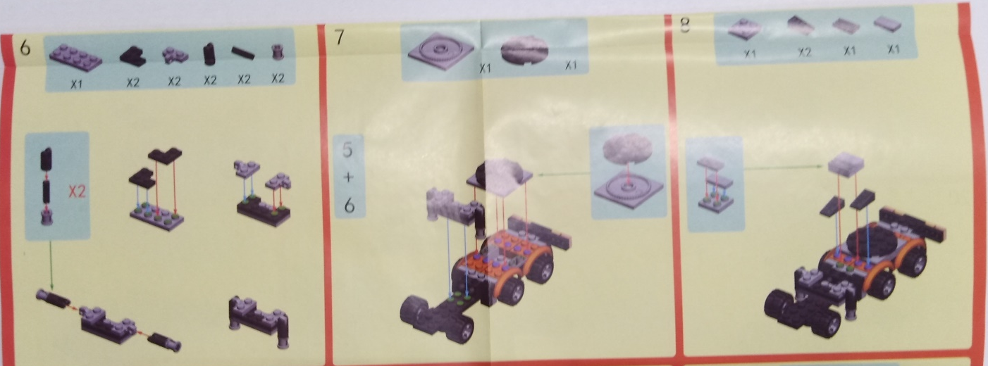

Изучив инструкцию и схему конструктора, мы приступили к работе
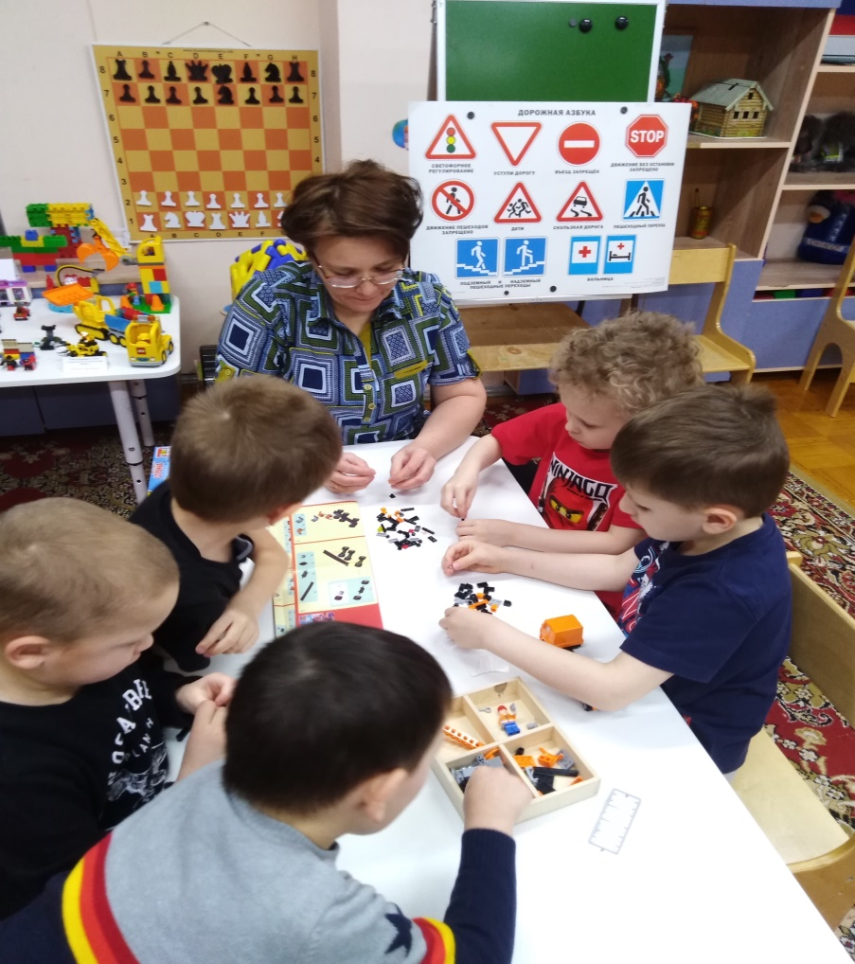

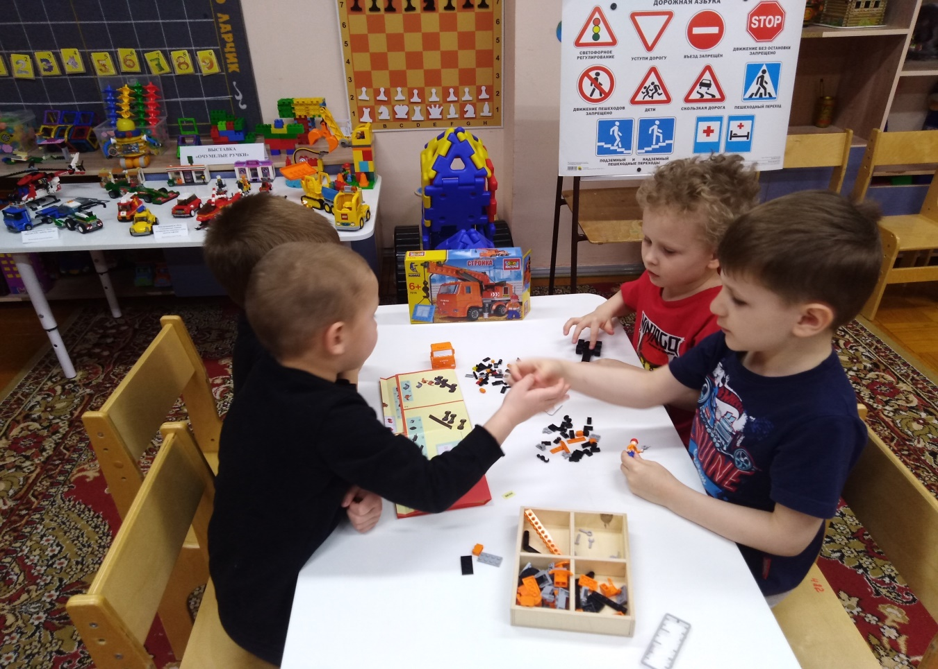

Пошаговая работа по схеме
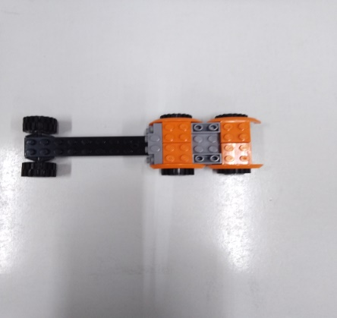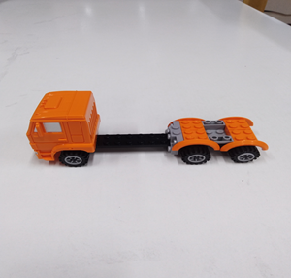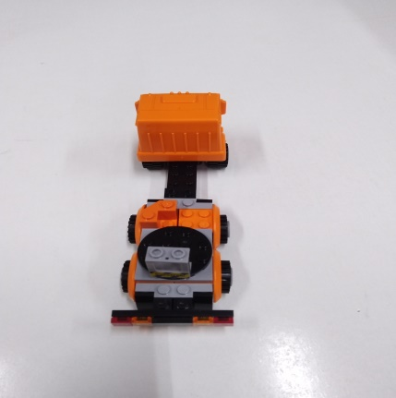

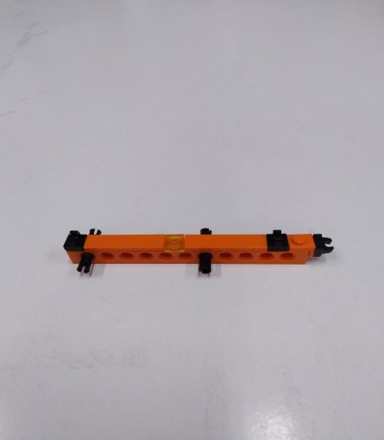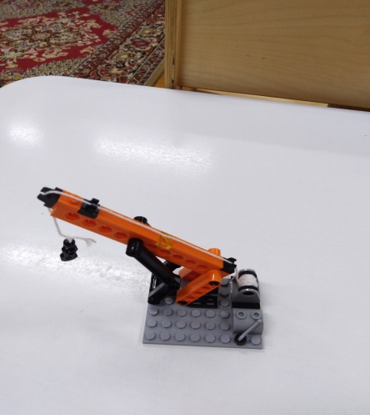

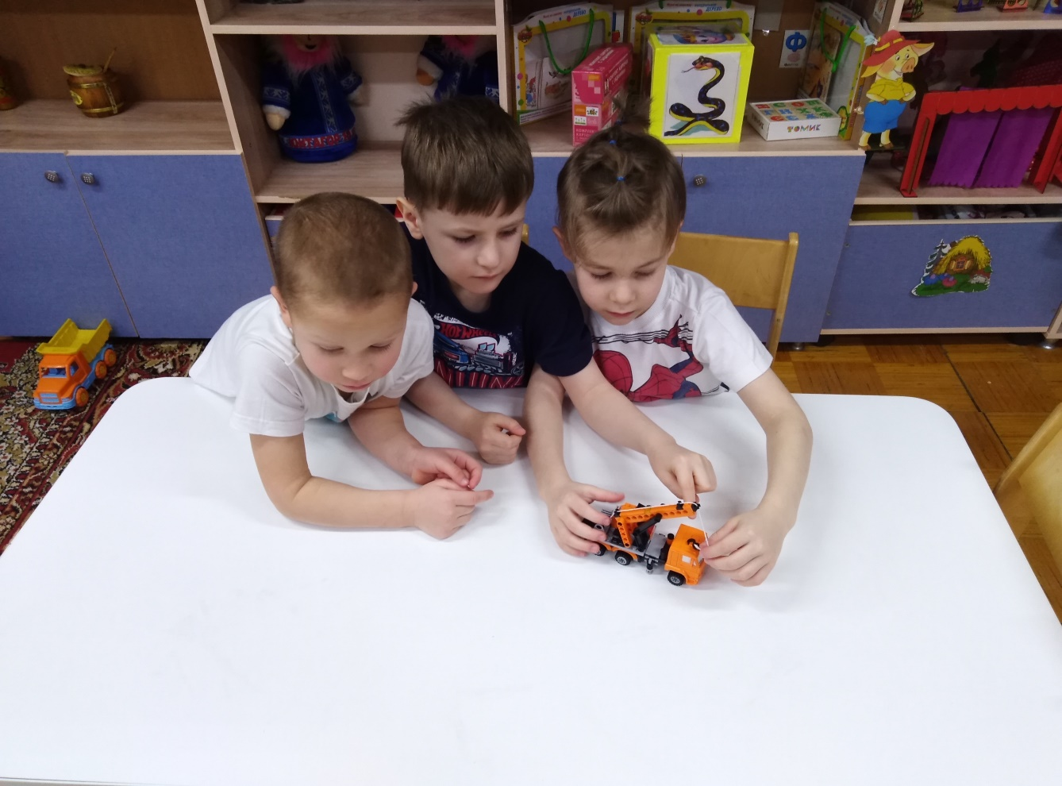

Построив робота – строителя КРАНОКАМ, ребята решили испробовать его на прочность

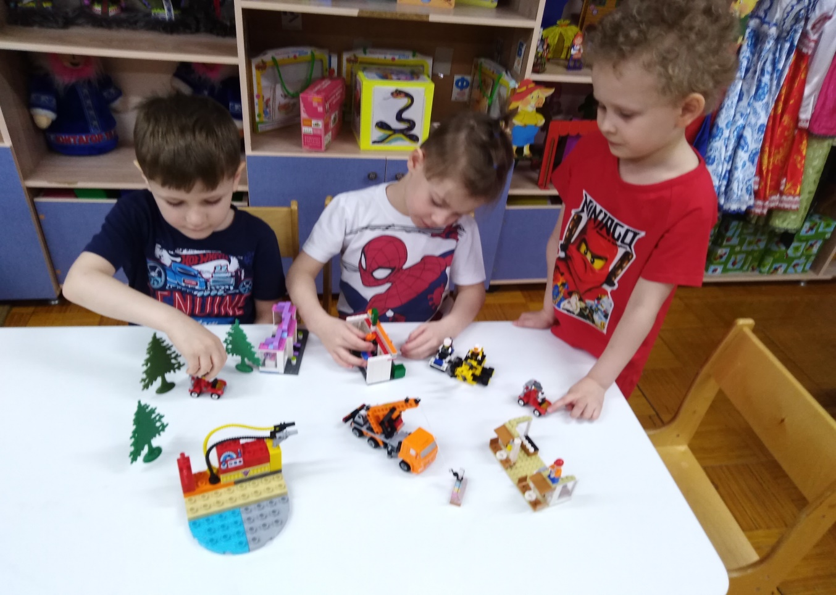

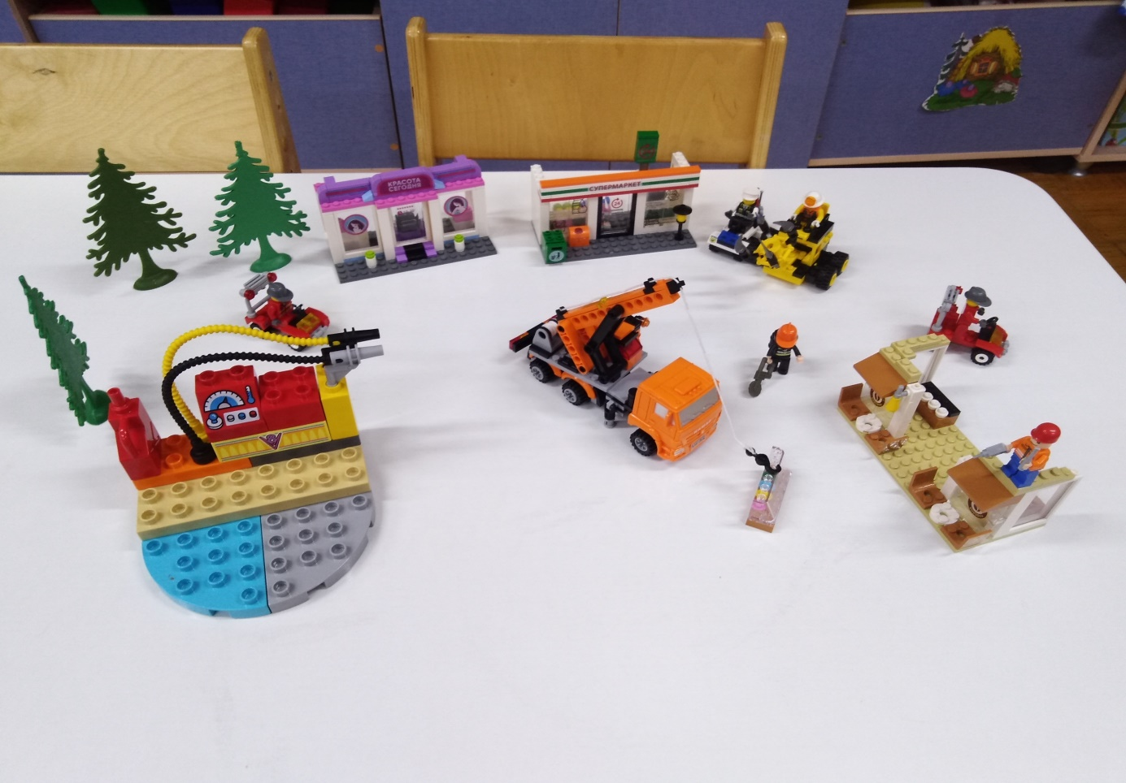

Заключительный этап
Вывод
В начале нашей исследовательской работы мы решили выяснить, как собрать эффективную модель робота – помощника для облегчения труда строителей. В ходе изучения литературы мы узнали, какие существуют в мире в настоящее время виды машин и роботов, которые способны помогать людям в строительстве разных видов зданий, по какому принципу они работают. В ходе изучения специальной литературы, моделирования, проведения испытаний мы выяснили, что возможно собрать на основе конструктора LEGO модель робота – строителя КРАНОКАМ.
Слаженная работа в команде доказала, что использование имеющихся у нас навыков, в том числе навыков конструирования, приобретенных на занятиях по легоконструированию, способствует не только созданию модели роботов-помощников, но и пригодиться нам в будущей взрослой жизни.

Список используемых источников
- Конструирование в дошкольном образовании в условиях введения ФГОС. /М. С. Ишмакова. М. - Изд. -полиграф. центр «Маска», 2013. – 100с.
- Хамцова Л. А. Начальное техническое моделирование. Сборник методических материалов. М.: Издательство «Перо», 2016. – 112 с.
- Халамов В. Н., Космачева М. В., Смирнова О. Г. Организация работы детских технопарков на базе образовательных учреждений. Информационно-методическое пособие. -М.: Издательство «Перо», 2016. – 64 с.
- Сборник лучших творческих проектов участников Всероссийских роботехнических соревнований «ИКаР». М.: Издательство «Перо», 2017. – 164 с.
- Бедфорд Аллан. LEGO. Cекретная инструкция. М.:ЭКОМ Паблишерз, 2013. – 332 с.
- Куцакова Л. В. Конструирование и художественный труд в детском саду. М.: ТЦ Сфера, 2015. – 240 с.
- Корягин А. В. Образовательная робототехника (Lego WeDo). Сборник методических рекомендаций и практикумов. – М.: ДМК Пресс, 2016. – 254 с.

